Załącznik nr 2 - Szczegółowy Opis Przedmiotu Umowy
Załącznik nr 2 do umowy nr FS.ZPN.251.1. .2022 z dnia …… 2022 r.

OPIS PRZEDMIOTU ZAMÓWIENIA
Przedmiotem zamówienia jest ,,Sporządzenie inwentaryzacji budowlanej nieruchomości należących do FSUSR”.
- Lokalizacja nieruchomości, w których przeprowadzona zostanie inwentaryzacja*:
- Białystok – ul. Legionowa 18, 15-369,
- Horyniec-Zdrój – ul. Sanatoryjna 2, 37-620,
- Kołobrzeg – ul. C. K. Norwida 3,
- Opole – ul. Ozimska 51a, 45-058
- Świnoujście – ul. M. Konopnickiej 17 i 19, 72-600.

- Sporządzona inwentaryzacja wykorzystywana będzie do:
- celów podatkowych – zgodnie z art. 1a ust.5 ustawy z dnia 12 stycznia 1991 roku o podatkach i opłatach lokalnych Dz.U. z 2021 r. poz. 401 ze zm. oraz zgodnie z normą PN ISO 9836:2015-12. Dodatkowo należy wskazać przeznaczenie nieruchomości, a w przypadku gdy nieruchomość ma kilka przeznaczeń to wskazać wszystkie z podziałem na ilość powierzchni przypadającej na dane przeznaczenie,
- określenia powierzchni najmu – zgodnie z PN-ISO 9836:2015, należy określić – powierzchnie netto, brutto, całkowitą oraz użytkową,
- przyszłych projektów – remontowych i budowlanych realizowalnych w przedmiotowych nieruchomościach.

- Forma i zawartość inwentaryzacji:
- Inwentaryzacja zostanie sporządzona w formie dokumentu - odrębnie dla każdej nieruchomości,
- Inwentaryzacja zostanie przedstawiona w formie tabelarycznej – odrębne zastawienia dla inwentaryzacji do celów podatkowych i celów najmu (zawierające: powierzchnię netto, brutto, całkowitą i użytkową), z podziałem na kondygnacje, uwzględniając nazwy oraz numery poszczególnych pomieszczeń ,
- Inwentaryzacja zostanie przedstawiona w formie rzutów kondygnacji z wymiarowanymi pomieszczeniami oraz naniesionymi otworami okiennymi i drzwiowymi - w skali 1:100, z zamieszczonymi na rzutach numerami i nazwami pomieszczeń oraz zestawieniem powierzchni poszczególnych pomieszczeń,
- Inwentaryzacja będzie również zawierać wszystkie budowle położone na terenie działek /nieruchomości objętych inwentaryzacją.

- Inwentaryzacja sporządzona zostanie przez osoby posiadające uprawnienia budowalne i projektowe uprawniające do wykonania prac.

- Dane techniczne i opis nieruchomości, podlegających inwentaryzacji:
UWAGA: Wszystkie podane informacje o nieruchomości (metraż, powierzchnia, numery działek etc.) mają charakter orientacyjny, Wykonawca musi dokonać rzeczywistych pomiarów.

Białystok
Numer Księgi wieczystej BI1B/00048751/5
Numer działki 1672 obręb śródmieście
Miejscowość | Białystok
Adres | ul. Legionowa 18
Przeznaczenie nieruchomości | Budynek administracyjno-biurowy
Rok budowy | 1963
Konstrukcja | żebrowa
Technologia budowy | tradycyjna
Liczba klatek schodowych | 1 klatka
Wysokość kondygnacji | 2,7 m piętro 0-4  2,2 m piwnica
Ilość kondygnacji | 5 kondygnacji nadziemnych  1 podziemna
Kubatura budynku | 5 800,00 m³
Powierzchnia całkowita | 1 608,05 m²
Powierzchnia użytkowa | 1 317,7m²
Powierzchnia zabudowy | 305,00 m²
Powierzchnia działki | 1 053,00 m²
Wokół budynku część działki tworzy teren zielony na działce zlokalizowane są chodniki, parkingi i drogi, które podlegają również inwentaryzacji w załączeniu przekazujemy rzuty elewacji w pdf. budynku obrazujące wielkość budynku.

Horyniec-Zdrój
Numery ksiąg wieczystych: PR1L/00029202/1, PR1L/00022974/4, PR1L/00041190/3
Numer działki 898/8, 898/3, 898/4, 899/2, 899/1, obręb Horyniec Zdrój
Miejscowość | Horyniec-Zdrój
Adres | ul. Sanatoryjna 2
Przeznaczenie nieruchomości | Budynki wczasowo - rehabilitacyjne
Rok budowy | Rolnik I | 1977r.
 | Rolnik II | 1994r.
Konstrukcja stropu | Żelbetowa
Technologia budowy | Tradycyjna murowana (cegła, pustak)
Liczba klatek schodowych | W budynku B - 2 klatki schodowe  W budynku C - 2 klatki schodowe  W budynku A i D - schody miedzy kondygnacjami
Wysokość kondygnacji | w przedziale od 2,5 m do 5 m
Ilość kondygnacji | wg. opisu poniżej
Kubatura | Rolnik I + Rolnik II  Garaż  Stacja transformatorowa  Agregat prądotwórczy  Wiata śmietnikowa  Budynek sanit.-gosp.  Basen  Łącznie | 37 680,88 m²  266,79 m²  65,36 m²  162,35 m²  59,11 m²  72,90 m²  18 000,00 m²  56 307,39 m²
Powierzchnia całkowita | - | -
Powierzchnia użytkowa | Rolnik I + Rolnik II  Garaż  Stacja transformatorowa  Agregat prądotwórczy  Wiata śmietnikowa  Budynek sanit.-gosp.  Basen  Łącznie | 10 616,07 m²  48,30 m²  22,09 m²  34,29 m²  17,72 m²  13,50 m²  2 828,50 m²  13 580,47 m²
Powierzchnia zabudowy | Rolnik I + Rolnik II  Garaż  Stacja transformatorowa  Agregat prądotwórczy  Wiata śmietnikowa  Budynek sanit.-gosp.  Basen  Łącznie | 3 488,97 m²  63,52 m²  25,63 m²  47,06 m²  21,49 m²  44,10 m²  1 759,00 m²  5 449,77 m²
Powierzchnia działki | 4,0088 ha
Na nieruchomości zlokalizowane są budynki tworzące połączony kompleks według rysunku:
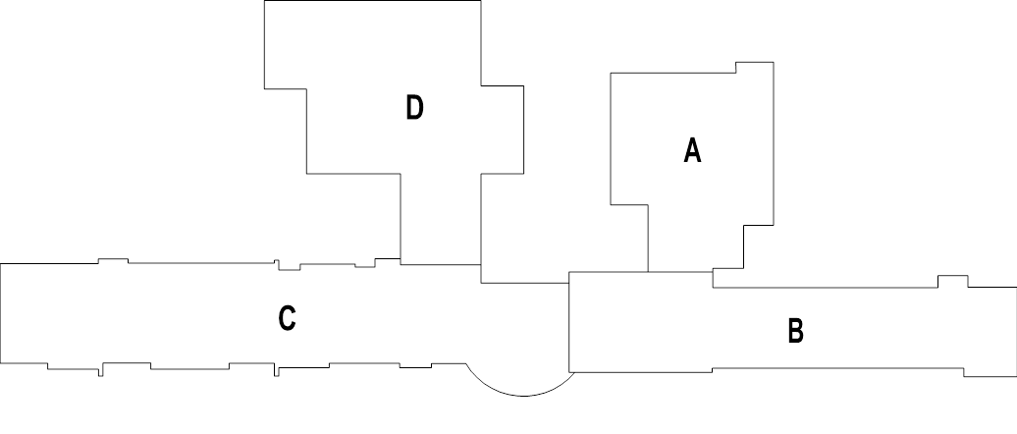
Budynek A: budynek parterowy podpiwniczony.
Budynek B: budynek 3 piętrowy podpiwniczony(Rolnik 1).
Budynek C: Budynek 5 piętrowy podpiwniczony(Rolnik 2).
Budynek D: Budynek parterowy podpiwniczony.
Do budynku C przyległy jest budynek parterowy basenu, podpiwniczony.
W obrębie nieruchomości znajdują się jeszcze inne budynki funkcjonujące jako odrębne i są to między innymi: garaże, śmietnik, budynek agregatu prądotwórczego, stacja transformatorowa.
W obrębie nieruchomości znajdują się budowle: chodniki, schody terenowe, fontanna, parkingi, zbiornik podziemny na olej opałowy, wiaty, altany, czerpnie powietrza i inne.

Kołobrzeg
Numer księgi wieczystej KO1L/00009909/0
Numer działki 97/2 obręb nr 4 Kołobrzeg
Ogólne dane techniczne zespołu budynków CRR KRUS „Niwa”
Miejscowość | Kołobrzeg
Adres | ul. Cypriana Kamila Norwida 3
Przeznaczenie nieruchomości | Budynki wczasowo - rehabilitacyjne
Rok budowy | Budynki A1, A2, B1, B2, C, D - 2005, Budynek A3 tj. basen – 2009
Konstrukcja stropu | żelbetowa
Technologia budowy | Tradycyjna
Liczba klatek schodowych | 4 klatki schodowe użytkowe oraz 1 klatka techniczna  (łącząca przyziemie z 1 piętrem)
Wysokość kondygnacji w świetle | 2,5m, 3,6m – recepcja
Ilość kondygnacji | od 4 do 5 kondygnacji nadziemnych
Kubatura zespołu budynków | 40 297,5m³
Powierzchnia całkowita | brak danych
Powierzchnia użytkowa | 9 420,88 m²
Powierzchnia zabudowy | 3 178,1 m²
Powierzchnia działki | 8 577 m²
Budynek CRR KRUS Niwa w Kołobrzegu posiada bazę hotelowa dla 318 gości. Zdecydowana większość pokoi to pokoje 2 osobowe z osobną łazienką. Kompleks złożony jest z siedmiu wielopoziomowych obiektów, obejmuje szereg pomieszczeń stanowiących bazę turystyczną i zabiegową, w tym centrum rehabilitacji. Nieruchomość usytuowana jest na skrzyżowaniu ul. C.K. Norwida, ul. Rafińskiego oraz ul. Zdrojowej i jest położona ok 200 m. od linii brzegowej morza. Działka jest uzbrojona w media tj. woda, prąd oraz kanalizacja.
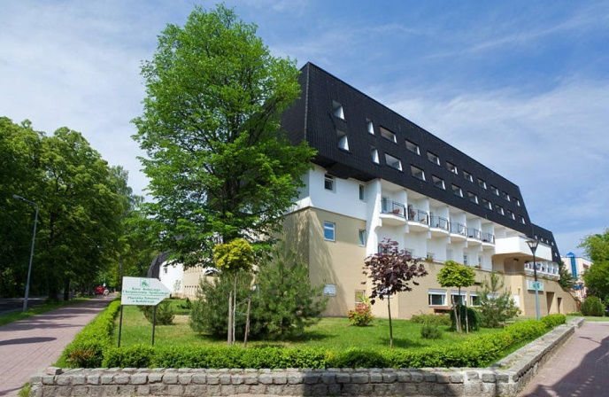 | 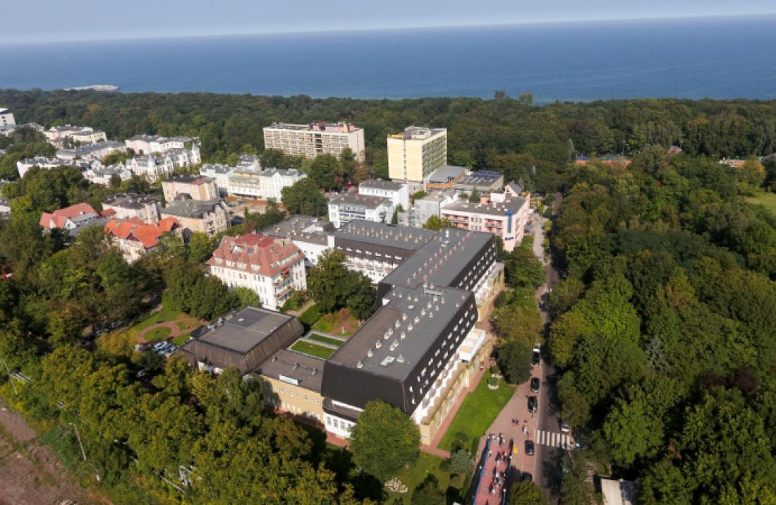
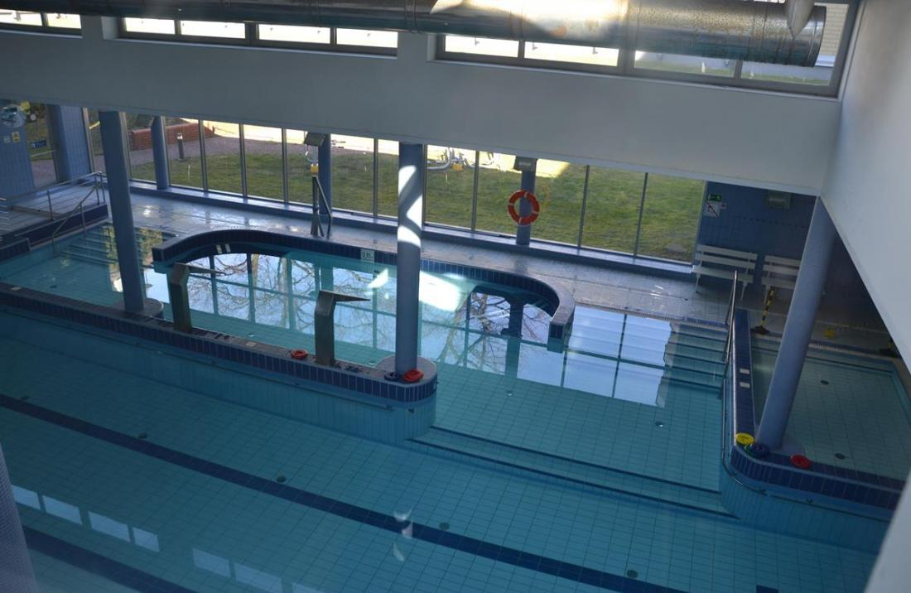 | 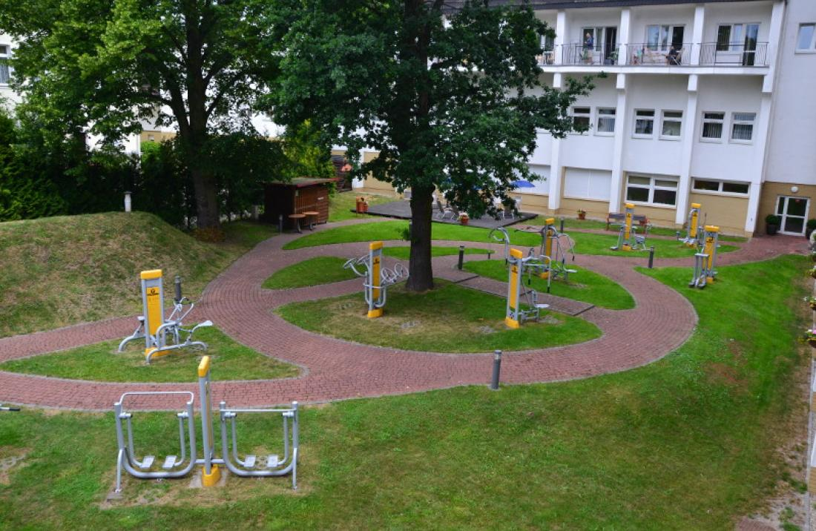

Opole
Numer księgi wieczystej OP1O/00075074/0
Numer działki 43 obręb 1 Opole
Miejscowość | Opole
Adres | ul. Ozimska 51a
Przeznaczenie nieruchomości | Budynek administracyjno-biurowy
Rok budowy | 1963
Konstrukcja stropu | żebrowa
Technologia budowy | tradycyjna
Liczba klatek schodowych | 1 klatka
Wysokość kondygnacji | 2,5 - 3,0 m piętro 0-4  2,2 m piwnica
Ilość kondygnacji | 5 kondygnacji nadziemnych  1 podziemna
Kubatura | brak danych
Powierzchnia całkowita | 1 605,00 m²
Powierzchnia użytkowa | 943,00 m²
Powierzchnia zabudowy | 395,00 m²
Powierzchnia działki | 465,00 m²
Budynek położony jest na rogu ul. Ozimskiej i ul. Katowickiej. Od strony ul. Katowickiej znajduję się niewielki parking wyłożony z kostki brukowej.
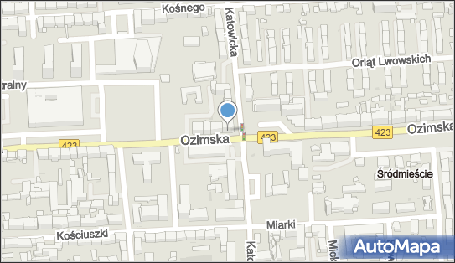

Świnoujście
Numery ksiąg wieczystych: SZ1W/00006168/2, SZ1W/00006241/8
Numer działki 82 (ul. Marii Konopnickiej 19), 83 (ul. Marii Konopnickiej 17), 87 i 88 obręb 0001
Miejscowość | Świnoujście
Adres | ul. Marii Konopnickiej 17
Przeznaczenie nieruchomości | Budynki wczasowo – rehabilitacyjne
Rok budowy | Brak danych
Konstrukcja stropu | Tradycyjna
Technologia budowy | Tradycyjna murowana (cegła, pustak)
Liczba klatek schodowych | 3
Wysokość kondygnacji | brak danych
Ilość kondygnacji | Sasanka 1 | Sasanka 2
 | 5 nadziemnych  1 podziemna | 4 kondygnacje
Kubatura | brak danych | brak danych
Powierzchnia całkowita | brak danych | brak danych
Powierzchnia użytkowa | 1 936,77 m² | 2 195,00 m²
Łączna powierzchnia użytkowa: | 4 131,77 m²
Powierzchnia zabudowy | brak danych | brak danych
Powierzchnia działki | brak danych | brak danych
Na zespół budynków użytkowanych przez „Centrum Rehabilitacji Rolników Sasanka” składają się dwa budynki wczasowo rehabilitacyjne tj. budynek Sasanka 1 i Sasanka 2 oraz dwa budynki gospodarcze.
Budynek „Sasanka 1”
W budynku znajduje się główne wejście do Centrum.
W piwnicy zlokalizowane są pomieszczenia techniczne basenu, kotłownia i magazyny.
Na kondygnacji przyziemia zlokalizowano basen z zapleczem, bazę zabiegową, portiernię.
Na parterze znajduje się kawiarnia, zaplecze socjalne części biurowej oraz biura służące obsłudze centrum.
Na pozostałych kondygnacjach (pierwsze, drugie i trzecie piętro) zlokalizowano pokoje hotelowe
z łazienkami. Na pierwszym piętrze znajduje się dodatkowo sala konferencyjna.
Łącznie w budynku Sasanka 1 znajduje się 27 pokoi.
Budynek wyposażono w windę osobową.
Budynek „Sasanka 2”
Na pierwszej kondygnacji nadziemnej znajduje się przejście poprzez łącznik do części Sasanka 1.
Na kondygnacji przyziemia zlokalizowano stołówkę z pełnym zapleczem kuchennym, bazę zabiegową fizykoterapii, kotłownię i wentylatornię.
Na parterze znajduje się sala gimnastyczna, wewnętrzna apteka, sauna, 8 dwuosobowych pokoi z łazienkami, jeden apartament dwupokojowy ze wspólna łazienką i jeden dwupokojowy apartament dostosowany do potrzeb osób niepełnosprawnych.
Na pierwszym piętrze znajduje się sala klubowa, magazyny, pokój pielęgniarek i pokój lekarski
i 8 dwuosobowych pokoi z łazienkami, jeden apartament dwupokojowy z niewielkim aneksem kuchennym i jeden apartament dwupokojowy z ze wspólna łazienką, jeden dwupokojowy apartament dostosowany do potrzeb osób niepełnosprawnych.
Na drugim piętrze znajduje się wewnętrzne patio, magazyny i 7 pokoi z łazienkami w pięć dwupokojowych apartamentów ze wspólna łazienką, tym jeden w tym jeden apartament z niewielkim aneksem kuchennym i jeden apartament dostosowany do potrzeb osób niepełnosprawnych.
W budynku znajdują się dwie klatki schodowe (jedna wewnętrzna), oraz dwie windy osobowe, jedna dostosowana do potrzeb osób niepełnosprawnych oraz jedna winda panoramiczna. Ogólnodostępne toalety również dostosowane są do potrzeb osób niepełnosprawnych

W skład kompleksu wchodzą również dwa budynki gospodarcze:
Budynek Gospodarczy 1 - Budynek parterowy, w skład którego wchodzą dwa pomieszczenia: na odpady medyczne i zadaszenie na śmietnik.
Powierzchnia łączna około 13,66 m²
Budynek Gospodarczy 2 – budynek parterowy, w skład którego wchodzą: dwa pomieszczenia garażowe oraz hydrofornia.
Powierzchnia łączna około 69,77 m²
Łączna powierzchnia użytkowa budynków gospodarczych około 83,43 m².

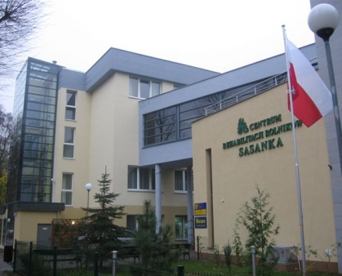 | 